Новогодний утренник в подготовительной группе
«Однажды под Новый год».
Под волшебную музыку вбегает девочка, в руках у нее снежинка. Бежит вокруг ёлки, осматривает ее, останавливается.

Девочка: Какая елочка стоит пушистая!
А у меня снежинка серебристая!
Ее повешу я сюда (вешает), у елки помечтаю…
Свое заветное желание загадаю! (звучит музыка)
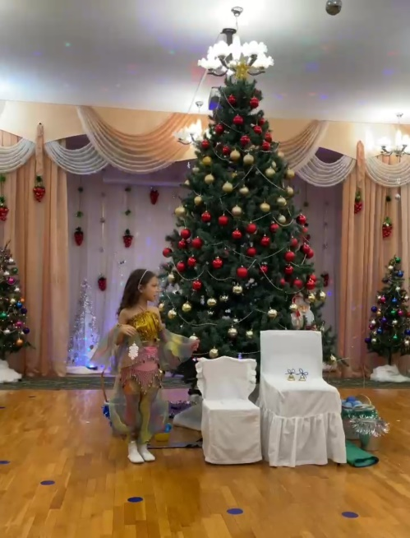
Я загадаю счастья всем на свете!
Пусть веселятся в мире взрослые и дети!
Пусть Дед Мороз подарит всем подарки,
А в этом зале будет праздник яркий!
И пусть сейчас придут мои друзья,
И вместе с ними буду веселиться я!
Вход танец «Новогодняя сказка»
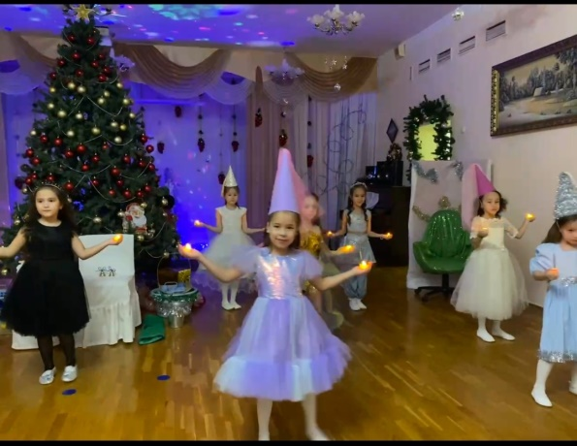
1. Добрый вечер всем, кто в зале сегодня,
И друзьям, и гостям рады мы!
Так начнем праздник предновогодний,
Самый сказочный праздник зимы!

2. Отложите на время заботы
И печали забудьте на час.
В день чудесный, предновогодний
От души поздравляем всех вас.

3. Пусть исполнятся ваши желания,
И пусть каждого счастье найдет!
Пусть с удачей и без опоздания
Новый год к вам с улыбкой войдет!

Песня «Верим в детстве мы календарю»
1. Ёлка наша – просто диво:
Зелена, стройна, красива.
Вся увешана шарами
И бенгальскими огнями.
2. Здесь и бусы и хлопушки
И гирлянды и игрушки,
Разноцветный серпантин
Весь ее наряд обвил.

3.Ты нам, елочка, сияй, огоньками вся сверкай!
А мы будем здесь плясать,
ВСЕ: Праздник весело встречать!
Звук сообщения WhatsApp. Ведущая достаёт телефон и смотрит на экран.
Вед. Ой, минуточку ребята. Извините. Какое-то сообщение по WhatsApp. Вдруг что-то важное. Странно….. Голосовое сообщение от Деда Мороза. Давайте сядем на стульчики и послушаем. Дети садятся.
Запись голоса Деда Мороза:
Дорогие ребятишки, и девчонки, и мальчишки!
Это Дедушка Мороз!
Я подарочки вам нёс!
Лесом снежным, полем вьюжным
Торопился к вам сюда.
Так спешил, что стало жарко,
Да рассыпались подарки,
Зацепился за сучок,
И порвался мой мешок!
Я пока их собираю,
К Вам Снегурку отправляю!
Только, милые, смотрите!
Мою внучку берегите.

Вед. Ребята, вы слышали? Давайте Дедушке отправим голосовое сообщение. Скажем все дружно. Ведущая держит экран телефона к зрителям.
Мы Снегурочку сбережём,
Приходи скорей, мы ждём! Дети повторяют слова.
Вед. А чтобы Снегурочка не заблудилась, споём для неё песенку про Зимушку!
Песня «Зимушка – зима»
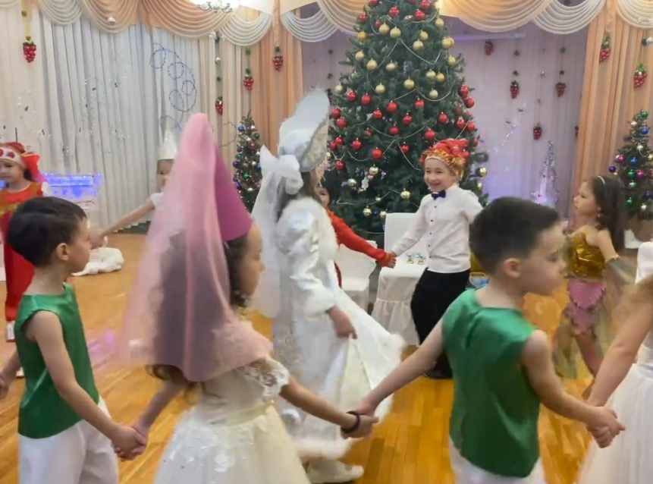
В зал входит Снегурочка
Снегурочка. Здравствуйте, мальчики!
Здравствуйте, девочки!
Здравствуйте, гости!
Сквозь метели и снега
Долго шла я к вам сюда.
Так боялась опоздать…
Будем праздник отмечать?
Дед Мороз сейчас придет
Танцы игры заведет!
Ой! А елка не горит…
А давайте Деду Морозу сюрприз сделаем и зажжём нашу красавицу.
Повторяйте все за мной:
Раз, два, три,
Ёлочка,гори!

Елка: (в записи) Ни… за… что!
Снегурочка. Кто это сказал?
Елка: Это я. Елочка.
Снегурочка: А почему ты не хочешь загораться?
Елка: Каждый год одно и то же. Не зажгусь!
Снегурочка: Вот это да! И что ты предлагаешь? Погладить тебе лапки?
Елка: Гладить меня не надо. И вообще, не трогайте меня, не прикасайтесь,
даже не дышите, а то я в обморок упаду.
Снегурочка: Что же делать? Как же быть? Может быть ты хочешь пить? Может нам тебя полить? Поливает из лейки
Елка: Не надо поливать, на мне от сырости
Плесень может вырасти.
Снегурочка: А, я поняла…Наверно ей жарко…
Позовём ветерок, путь его не близок, не далёк.
Пусть обсушит веточки нашей ёлочке.
Снегурочка дует на ёлочку и обмахивает её руками.
Елка: Ой…какой сквозняк. Я же заболею (кашляет)
Снегурочка. Что же делать? Как нам быть? Как нам ёлку развеселить?
Выбегают 2 детей
1 ребенок. Даа, нельзя нам праздник продолжать,
Пока на елке не будут огоньки сиять.

2 ребенок. Скорее надо нам волшебных фей позвать,
Чтобы елка улыбнулась,
Чтобы елка встрепенулась,
Захотела нам огоньки показать!

Вместе. В волшебные колокольчики позвоним
И фей на праздник пригласим!
ТАНЕЦ ФЕЕЧЕК (в руках светящиеся палочки).
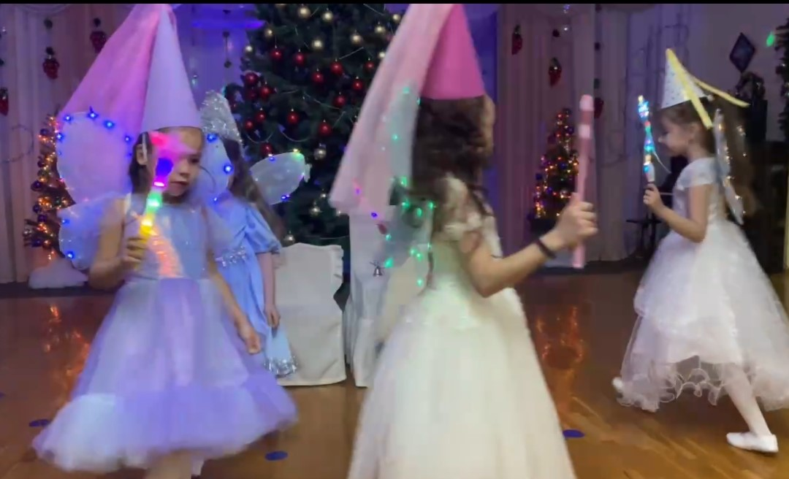
1 Фея. Я - фея веселых улыбок и смеха
Где я появляюсь, там будет потеха.
Мой смех заискрится, зальется,
И каждый на празднике мне улыбнется.

2 Фея. Я - фея огней и гирлянд новогодних
Мне звезды сияют на ёлке сегодня.
Палочкой тонкой взмахну я своей
В вальсе закружатся сотни огней.

3 Фея. Прекрасен праздник ваш,
Мы приглашенью очень рады!
Расскажите, что от нас вам надо?

Снегурочка. Милая фея, на елку взгляни,
На ней не горят волшебные огни!

Феи вместе. Лишь только палочкой взмахнем
И сразу огоньки зажжем! (Феечки подбегают к елке, руки с палочками направляют вверх, огоньки загораются).
Гаснет свет. Ёлка загорается огоньками.

Ёлка. Вы меня развеселили
И награду заслужили!
Колокольчики под веточки мне положите
И желания свои мне прошепчите.
2 детей кладут колокольчики под ёлку и шепчут желания.
Ёлка. Каждое ваше желание обязательно сбудется!

1 Ребёнок. Ёлочка, тебе спасибо!
Как сверкаешь ты красиво!
Огоньки свои зажгла,
Всех на праздник позвала!

2 Ребёнок. Возле ёлки соберёмся
Мы в весёлый хоровод.
Дружной песней, звонким смехом
Встретим праздник Новый год!
Хоровод «Новый год»
Звучит Волшебная музыка.
Снегурочка. В Новогоднюю ночь без сомненья
Чудеса происходят всегда
Так давайте же все поскорее
Сядем тихо, чтоб сказка пришла! Слышно тиканье часов
Волшебная музыка и бой часов. Появляются Минутки.
1 минутка. Мы – новогодние минутки,
Не смотрите, что малютки!

2 минутка. Можем время изменять.
Все должны об этом знать.

3 минутка. Минуты люди берегут.
Весь год составлен из минут.

4 минутка. Минутки складываем в час,
За точность уважают нас.

5 минутка. Дело к полночи идёт
Стрелки движутся вперёд.

Все минутки.
Лишь пробьют 12 раз -
Ждите чуда в сей же час!
ТАНЕЦ МИНУТОК

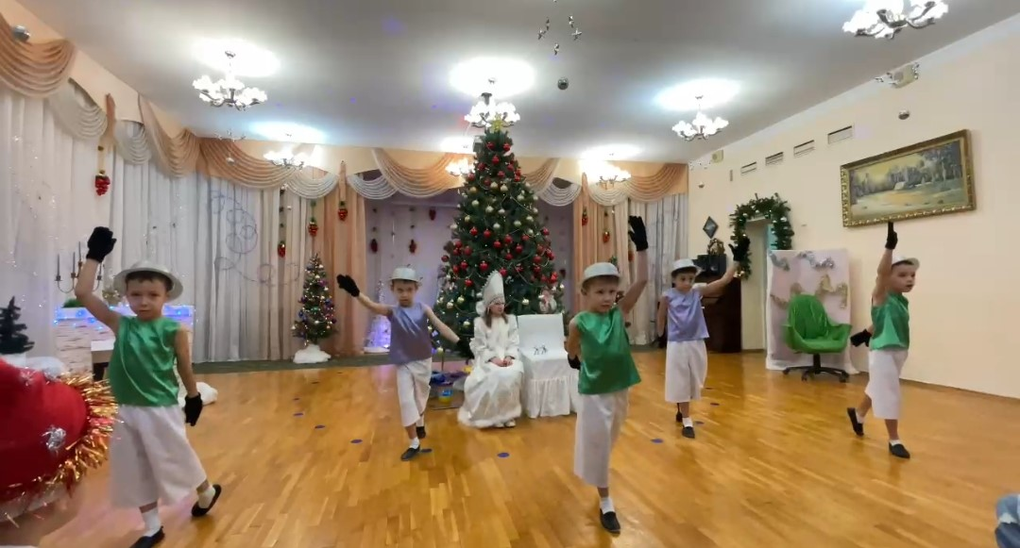
У елки появляются Мачеха и Марфуша. Мачеха выносит часы, ставит их.

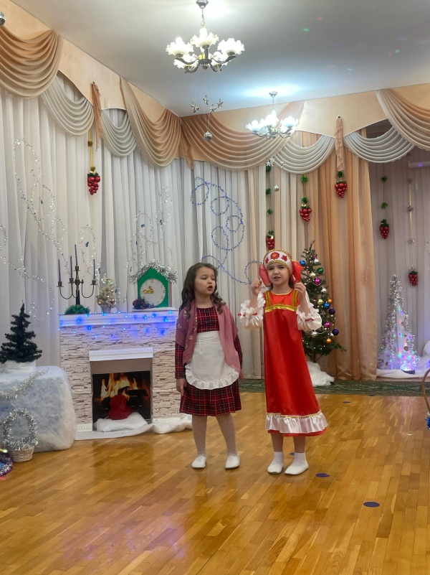
Мачеха. Марфушенька моя, часы эти не простые, а волшебные, Новогодние!
Лишь пробьют 12 раз,
Так появится тот час
Наш любимый Дед Мороз!
Привезет подарков воз!

Марфуша. Так скоро Новый год, а елка у нас не наряжена! (Хнычет)
Мачеха. Марфушенька - душенька, сейчас все исправим!
Настька, ты где? Живо неси новогодние игрушки, Марфушенька елку наряжать будет.
Настя. Бегу-бегу, матушка. Вот игрушки. Держи, Марфушенька.
Передает коробку Марфуше. Та неловко берет ее и роняет. Слышится звон разбитого стекл).В это время появляется Ночь и крадет стрелки с часов.

Марфуша. Маменька, эта противная Настька неправильно коробку дала! Из-за нее я все игрушки разбила. (Плачет).
Мачеха. Ух ты, растяпа! Чем же Марфушенька теперь будет елку наряжать? Ведь скоро новый год наступит (показывает на часы)
А! Беда! Беда случилась!
Время, глянь, остановилось!
Стрелки на часах не стало,
Все пропало, все пропало!
Входит Чёрная Ночь, щурится, закрывает рукой глаза.
Мачеха, Настя и Марфушенька пугаются.

Ночь. Я – королева Черной ночи.
Я мрак и темноту несу.
Мне яркий свет ваш режет очи
И Новый год я не люблю!
Пусть месяц больше не сверкает.
Не светят звезды в вышине
Огни на елке потухают
А мрак ночной по нраву мне.
Пусть новый год не наступает, часы 12 не пробьют!
Я обе стрелки забрала, по разным сказкам раскидала,
Пускай попробуют найдут!

Снегурочка. Но Вас сюда никто не звал.
Где приглашение на бал?
Здесь будет праздник у ребят,
Это же ведь детский сад!

Ночь. Что? Чей это голос слышу я?
Снегурочка? Ну что ж, тебя
Я тоже мраком околдую.
И сном тебя заворожу! (Колдует) Спи! Спи! Спи!
Снегурочка засыпает.
Ночь. Ну вот и всё! Я ухожу!
Гаснет елка и свет половины зала. Уходит, забирая с собой Снегурочку.

Марфуша. Как же к нам теперь придет
Долгожданный Новый год?
Мачеха. Настька, отправляйся в путь, сначала найди стрелки, чтобы починить волшебные часы. Тогда они пробьют 12 раз и появится Дед Мороз. Он обязательно придумает, как спасти Снегурочку, а нам подарит новые игрушки для елки. У него их полно.
Настя. Как же я пойду? Темно уже, да и вьюга разыгралась.
Мачеха. Ступай, говорю! И чтобы без стрелок не возвращалась! А ребята тебе помогут. Вы согласны?
Дети. Да!
Мачеха. Тогда в путь. Отправляйтесь в тридесятое царство.
Дети проходят змейкой за ведущим с песенкой. Гаснет свет.
Песня
«Стрелки мы искать идем в царстве тридесятом,
Чтоб явился в каждый дом Новый год к ребятам!
Пусть дорога тяжела, знаем без подсказки,
Но добро сильнее зла наяву и в сказке!»
Дети садятся. Включается свет.
Настя. Ребята, смотрите, трон стоит, на троне сам Кощей сидит!
Здравствуй, Кощей, как твое житье-бытье?
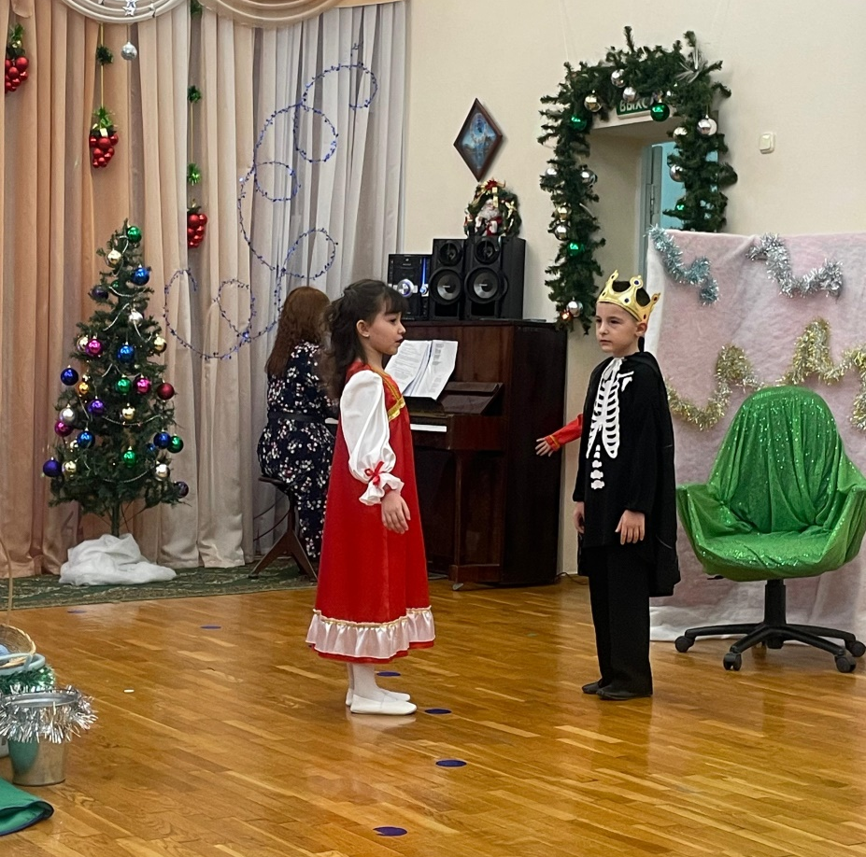
Кощей. У Кощея в царстве вечно плохо,
Пол прогрызли мыши, прохудилась крыша.
А придворные-предатели всю казну мою истратили,
Обобрали царство, все запасы съели,
И корону из фольги на меня надели!
А я хочу богатства, в роскоши купаться…
Теперь мне расскажите, что за гости-господа, как попали вы сюда?

Настя. Я Настенька, а это дети из детского сада 36 «Волшебный дворец».
Кощей. А чего это вам надобно от меня?
Настя. Кощей, помоги нам. Случилась беда!
Королева ночь стрелки от часов забрала. Да по сказкам раскидала. И Снегурочку сном околдовала. Не пробьют часы 12 раз, не наступит Новый год, не придёт Дед Мороз, и Снегурочка не проснётся. И ребята не получат подарки. Можешь нас в сказку отправить, чтобы стрелки там от часов найти?
Кощей. Ну-ка, двое из ларца, одинаковых с лица,
Выходите, сей же час выполняйте мой указ!
Братья. Мы - два брата из ларца, одинаковых с лица,
Твой указ – приказ для нас, выполняем сей же час!
Кощей. Сундучок сюда несите и ребятам покажите! В сундуке моем много чего лежит!
Братья. Твой указ приказ для нас
Исполняем в тот же час!
приносят сундук, открывают его и показывают музыкальные инструменты
Кощей. Вот если повеселите меня, то вам помогу!
А если нет, останетесь в моем царстве навсегда!
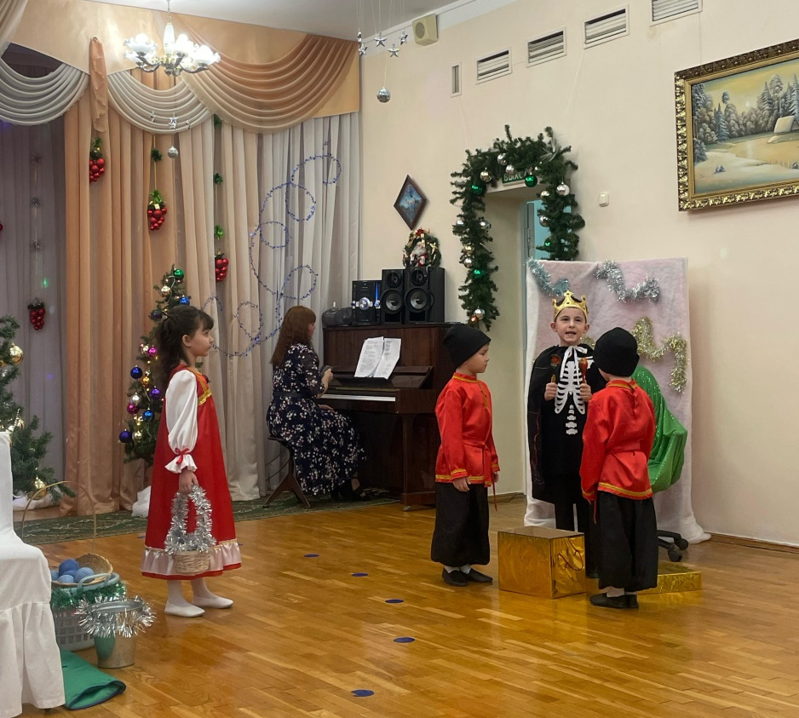

Настя: Ребята, справимся с заданием?
Дети: Да!
Оркестр
Кощей. Да, я и не думал, что вы так умеете! Вот это повеселили.
Эх, была, не была
Вот Вам волшебный фонарик, от прабабушки мне достался.
Он вам и покажет дорогу.
Ты фонарик мой свети,
Всем дорогу укажи!

Настя. Ну, что нам надо отправляться дальше!

Кощей. Идите, идите! А я пока царство свое обойду.
Ну-ка, двое из ларца, одинаковых с лица,
Везите меня!
Братья. Твой указ – приказ для нас, выполняем сей же час!
Двое из ларца увозят царя на троне

Настя обходит елку. Включается свет.
Выходит Падишах
Падишах. В пышном шелковом тюрбане в окружении вельмож
Заседаю я в диване, грозностью на льва похож.
А в палатах золотых для меня танцуют девы несравненной красоты.
Держит мир в своих руках Царь восточный – падишах!
Щелкает пальцами и выходят восточные девушки.
ВОСТОЧНЫЙ ТАНЕЦ.

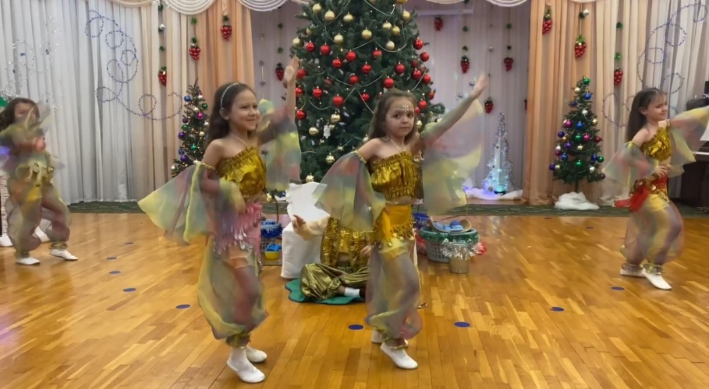

Падишах. Кто нарушает мой покой? Вельможи сюда! Захватить и пленить!
Настя. Подожди, подожди Царь Восточный. Мы не враги ваши. Ищем мы стрелки от новогодних часов, хотим Снегурочку спасти, Злая Королева Ночь часы сломала, а Снегурочку заколдовала, в своем замке заковала…
Падишах. Так уж и быть, вам помогу. Нашли мои подданные вчера неизвестную вещицу в саду, сейчас они ее принесут. Щелкает пальцами, подданные несут часть.
Настя. Спасибо большое.
(звучит музыка Кота Базилио и Лисы Алисы)

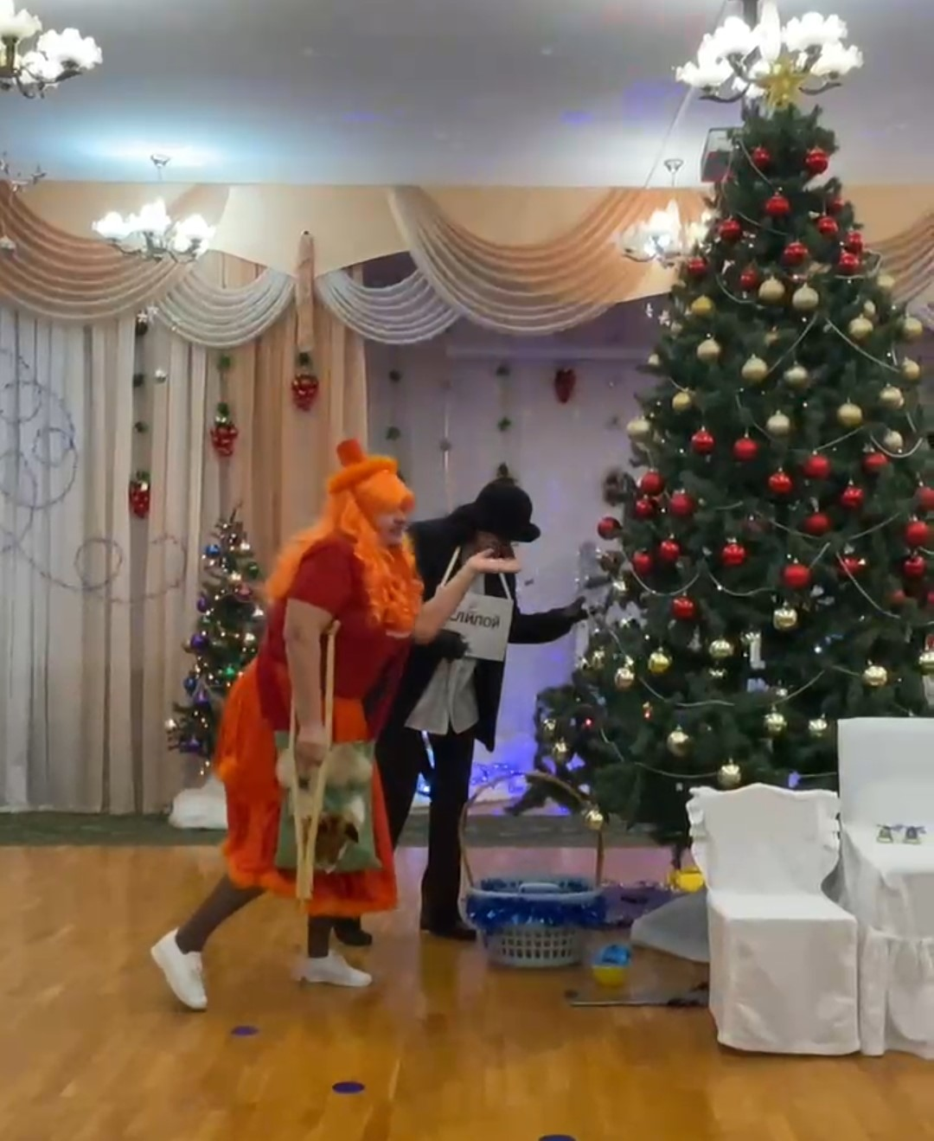

Алиса. Устала я, есть хочу… (садится)
Мы столько времени идем. Ты обещал, что по пути харчевню скоро мы найдем.
Ты обманул меня опять! Придется, верно, голодать!
Базилио: Лиса, не стоит унывать, там что-то вижу я вдали.
Алиса: Дружок, подняться помоги! Базилио, ну что с тобою?
(находят под елкой стрелку от часов)
Алиса: Ведь это стрелка от часов. Ей мы свой голод вряд ли утолим.
Мы любим мясо, а металл с тобой, дружок, мы не едим.
Но у меня возник вдруг план, пусть все простят нас за обман:
Ее с тобой мы закопаем, потом слегка польем водой…
Базилио: И вырастут часы большие, а может быть, и золотые!
Ведущий: Подождите, подождите, кот Базилио и лиса Алиса. Не надо закапывать нашу стрелку. Мы без нее не можем встретить Новый год.
Лиса: Это кто тут нас позвал?
Кот: Какую еще стрелку? У нас ничего нет!
Вед: Ах вы негодные! Куда дели нашу стрелку? Отдавайте сей же час!
Быстро справимся мы с вами! Забросаем всех снежками!
Кот и Алиса: (испуганно) ой-ой ой! Какими такими снежками!
Игра в снежки
Алиса: Совсем заморозили нас своими снежками. Брррр...
Кот: Помогите! Я замёрз! Сейчас отвалится мой хвост!
Алиса: Заморозили калеку! У него здоровья нету!
Вед.: Вы ребяток не пугайте! Ну-ка, быстро отвечайте! Куда дели стрелку от часов? Отдавайте!
Кот: Это всё она – Лиса!
Алиса: Тьфу, бесстыжие глаза!
(Кот и Алиса вцепляются друг в друга)
Вед. Ну-ка, тихо! Не ругайтесь! И во всём нам сознавайтесь!
Кот: Стрелку вашу, отыскали, в землю чуть не закопали!
Алиса: Только вы простите нас! Очень стыдно нам сейчас!
(отдают стрелку Ведущему)
Кот и Алиса. Ой как холодно, лапки замёрзли.
(Алиса и Кот жмутся друг к другу от холода)
Ведущий: А за вашу честность, пока вы окончательно не замерзли, мы вас разогреем.
Танец «Полька мандаринка»
После танца Кот и Лиса убегают.
Настя. Вот и вторая стрелочка нашлась. Теперь мы сможем починить волшебные часы. Мне пора возвращать домой .
(смотрит вдаль)
Горки ледяные встали на пути.
Здесь пешком, ребята,
Трудно нам пройти.
Ну-ка, сядем в санки,
Крепче все держитесь!
Санки быстроходные,
С горочки катитесь!
Песня «Саночки»

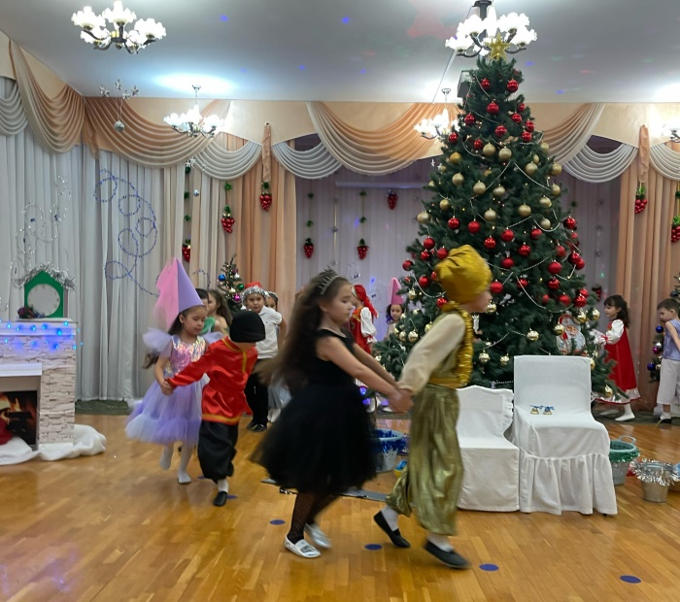
Идут по кругу парами, взявшись за руки «саночками».
Садятся на места.

Настя. Пора часы новогодние починить, да Деда Мороза встречать.
(Прикрепляет стрелки к часам)
Настя. Ребята, вот так радость, часы вновь работают!
Бой часов.
Ребенок: На пороге Новый год – время радостных забот.
Время добрых новостей,
Время сказочных гостей.

Ребёнок. Пусть новый год к вам в дом войдёт
И счастьем дом наполнится!
И всё, о чём мечтали вы
Пусть в Новый год исполнится!

Огни на ёлке загораются.
Марфуша. Ой, пришла все же! А мы тебя уже и не ждали, думали, заблудилась в лесу.
Мачеха. Да она и не была поди в лесу. Постояла немного на улице, да домой зашла. Ну, где игрушки? Звучит музыка.
Чья то музыка слышна, так это сам Дед Мороз уже идет.

Входит Дед Мороз.
Д. М.: Здравствуйте, мои друзья,
Заждались, а вот и я!
В вашем зале шум и смех,
Не смолкает пение,
Ваша ёлка лучше всех!
В этом нет сомнения!
Я пришел из доброй сказки,
Начинайте песни, пляски,
Заводите хоровод,
Песней встретим Новый Год!
ХОРОВОД С ДЕДОМ МОРОЗОМ
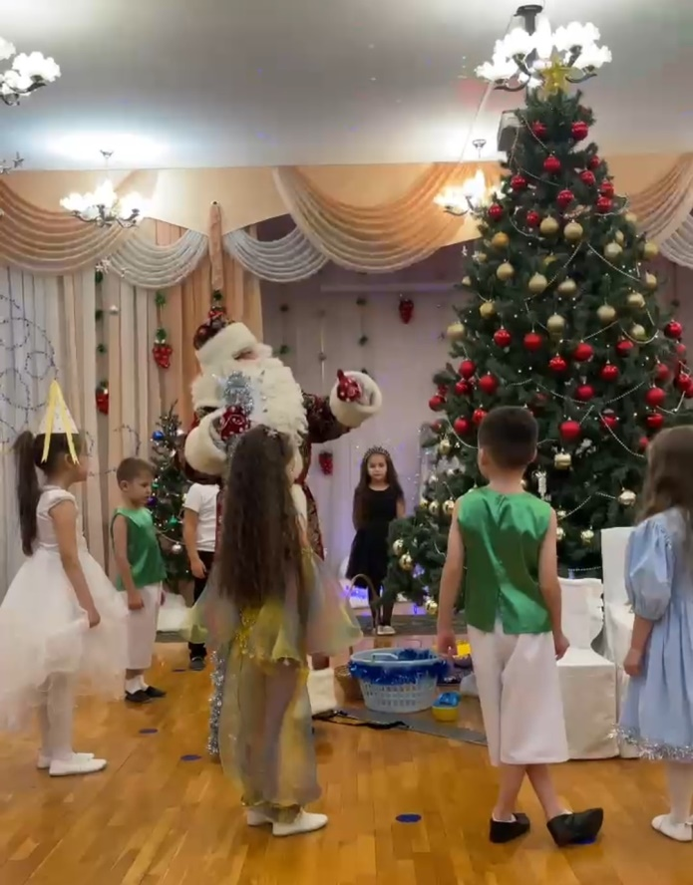
Д.М: Замечательная песня! Только вот, что интересно! Как из круга выйду я?!
Дети хором: Мы не выпустим тебя!
ИГРА «НЕ ВЫПУСТИМ»
(Дед Мороз бегает по кругу, пытается выбежать, дети его не пускают)
Д.М.: Это что еще за штучки? Заморожу ваши ручки!
Игра «Дед-Мороз Красный нос»
Д.М. Ох, как жарко стало мне,
Не привык я жить в тепле.
Сяду, отдохну,
Дух переведу.
Да стихи послушаю.
Стихи.
Д.М. Вот теперь мне хорошо. (встаёт со стула)
Где ж тут внученька моя?
Верно, спряталась, друзья?
Я Снегурочку найду,
Я шалунью отыщу! (заглядывает за елку).

Вед. Не ищи ее, Дед Мороз, случилась беда.
Королева Ночь околдовала Снегурочку волшебным сном и забрала к себе, а ещё часы сломала, чтобы ты к нам не пришёл. Часы мы с ребятами починили, а как Снегурочку спасти не знаем.

Д.М. Так-так…. Что же делать? (Думает)
Есть у меня идея. Чего боится Королева Ночь?
Дети отвечают. Света, шума, смеха
Д.М. Мы все вместе сейчас приготовим Волшебный Элексир из света, шума и смеха.
Свет нам принесут фонарщики.
Фонарщики, сюда спешите,
И много Света нам подарите!
ТАНЕЦ С ФОНАРИКАМИ

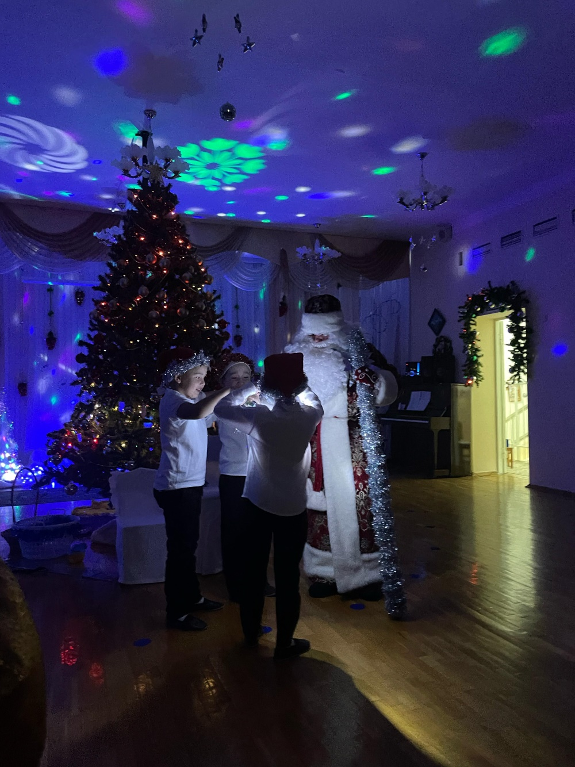

Д.М. Свет добавил я в водицу.
Чтобы шум сюда набрать
Надо громко, очень дружно
На мои вопросы отвечать!
Вы готовы дети?
Дети: Да!

Д.М. Мамы, папы, не молчите,
Шум собрать мне помогите,
Громко, дружно говорите!

ИГРА-КРИЧАЛКА «ВЕСЁЛЫЙ ХОРОВОД»:
Д.М. Во дворе у елки в Новый год
Идет веселый хоровод.
Усевшись крепко на суку,
Кричит петух…
Дети и родители - Ку-ка-ре-ку!
Д.М.
И каждый раз в ответ ему,
Мычит корова…
Дети и р.- Му-у, му-у, му-у!
Д.М.Сказать певцам хотела "браво",
Но вышло лишь у кошки…
(Дети и р.) - Мяу!
Д.М.Не разобрать никак слова,
Твердят лягушки…
Дети и р - Ква-ква-ква!
Д.М.И что-то шепчет снегирю,
Смешная хрюшка…
Дети и р. - Хрю-хрю-хрю!
Д.М.И улыбаясь сам себе,
Запел козленок…
Дети - Бе-бе-бе!
Д.М.А это кто там на суку?
Кукушка крикнула…
Дети и р - Ку-ку!
Д.М. Вот такой веселый хоровод
Во дворе у елки в Новый год!
когда дети и родители отвечают, Д.М. изображает, будто он ловит шум и добавляет его в бутылку с Эликсиром.
Д.М. Шума много мы набрали! Свет, шум в водице перемешали.
А теперь нужны мне детские смешинки.
Все ребята выходите, и игру мою любимую заводите.
Как скажу я: «Раз, два, три!»
Ледяная фигура на месте замри!

ИГРА «ЛЕДЯНЫЕ ФИГУРЫ»
Когда дети замирают, Дед Мороз пытается каждого рассмешить, щекочет, чтобы ребёнок засмеялся. Делает вид, что собирает смешинки и добавляет в Волшебный Эликсир.
Дети убегают на свои места.
Д.М. Ну вот и всё! Смешинки я добавил, теперь получше перемешаю, и Волшебный эликсир готов. А теперь, пора и Королеву Ночь ко мне привести, и Эликсир ей преподнести… Ну ка посох мне помоги Королеву ночь сюда веди…..(ударяет посохом три раза)
гаснет свет, выходит Чёрную Ночь.

Ночь. Ах вы….
Я вам это не прощу!
Всех сейчас я заколдую,
Всех в сосульку превращу!

Д.М. Остановись, колдунья злая!
Творить добро пришла пора.
Я в этот день повелеваю
Будь Феей света и добра!
Брызгает на неё Волшебный Элексир.
Звучит волшебная музыка.
Ночь. Ой, что со мной, не понимаю!
Всё зло моё пропало!
Как хорошо мне стало!
Снегурочку вам возвращаю,
А сама я улетаю!
Королева Ночь, кружась, уходит за ёлку и появляется Снегурочка.
Снегурочка. Дедушка
Страшный сон смотрела я
Заколдовали вдруг меня…
Но дети, добрые друзья, расколдовали вмиг меня.
Наконец-то я вернулась
К вам на праздник в детский сад.
С Новым годом, с новым счастьем
Поздравляю всех ребят!
Д. М.: (говорит Снегурочке)
Ах, ты, милое дитя!
Волновался за тебя!

Снегурочка: Ребята, спасибо за то, что Настеньку в беде не оставили, помогли ей стрелки отыскать.

Д. М. Благодарю за помощь.
Будут Настеньке игрушки
Аж до самой до макушки.
Ну-ка, феечки-подружки,
Принесите-ка игрушки.
приносят игрушки
Это игрушки не простые, а волшебные.
Кто их в руки возьмет,
Тот добро понесет.
Станет вежливым и милым,
Станет тот трудолюбивым.

Настя протягивает сундучок с игрушками
Настя: Это волшебные игрушки от самого Деда Мороза. Кто их в руки возьмет, тот добро понесет.
Марфуша: Что за глупости! Игрушки как игрушки.
Начинает вешать игрушки на елку с мачехой. Звучит волшебная музыка.
Ой, что же мы наделали! Из-за нас чуть Настенька в лесу не замерзла! Прости, нас, Настенька, мы больше так не будем!
(Обнимаются все вместе. Звучит волшебная музыка).

Ребенок: Как здорово!
Мы и правда побывали в сказке!
Как же здорово, что под Новый год
Что ни пожелается,
Все всегда произойдет,
Все всегда сбывается!

Дед Мороз: Светит наша ёлка, светит очень ярко!
Значит, время подошло раздавать подарки!

Звучит тиканье часов.
Дед Мороз (подходит к часам):
Бьют волшебные часы,
Чудо совершается.
Пусть в камине огоньки
В подарки превращаются!
Раздает подарки

Дед Мороз. С волшебным Новым годом!
С пушистым белым снегом!
Пусть праздник новогодний
Наполнен будет смехом!

Снегурочка. Желанья исполняя,
Пусть легкой звездной пылью
Осыпятся снежинки
Над сказкою и былью!

Ведущая Пусть унесет заботы их легкий хоровод,
И пусть волшебным будет и весь предстоящий год!
Дед Мороз. Расставаться с вами ох, как неохота...
Снегурочка. А давайте-ка на память сделаем мы фото!

